H5-改成user_id归因-可行性分析

问题
用户登录是项目组上报的，有的时候项目组更新包，把open_id忘记上报。

方案
不用openid，用userid进行归因

结论
注册归因需要用openid进行归因，无法全部切换成userid。本版本不调整

可行性分析

1.启动事件中userid上报完整性
现状：GSSDK均有userid；非GSSDK上报中无userid
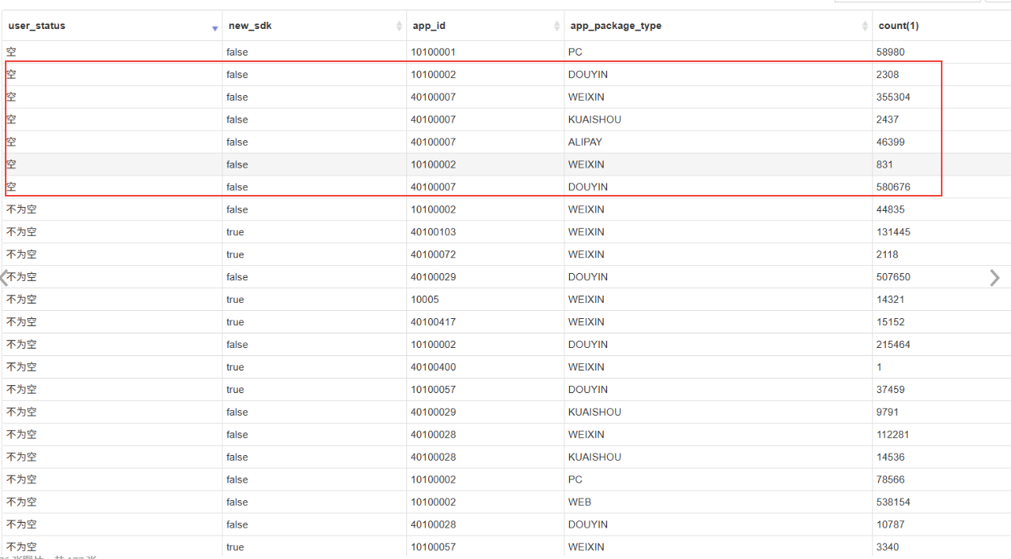
是否可以解决：可以
解决方案：区分GSSDK和非GSSDK的事件源，非GSSDK的事件源还是需要依赖openid
结论：不建议区分数据源，会使方案变得更复杂

2.回推是否用到openid
腾讯微信-需用到
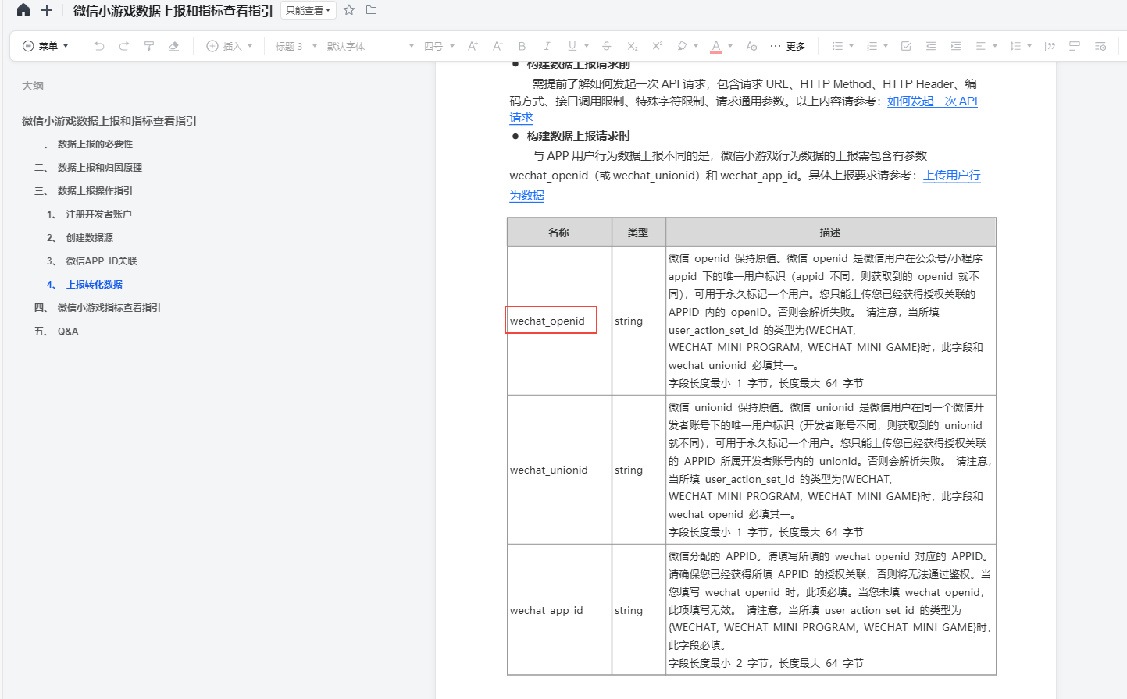
其他媒体待定

结论
无法完全去掉openid的使用，逻辑不变

